Музыкальный образ
Музыкальное содержание проявляет себя в музыкальных образах, в их возникновении, развитии и взаимодействии.
Каким бы единым по настроению ни было музыкальное произведение, в нём всегда угадываются всевозможные перемены, сдвиги, контрасты. Появление новой мелодии, изменение ритмического или фактурного рисунка, смена раздела почти всегда означают возникновение нового образа, иногда близкого по содержанию, иногда - прямо противоположного.
Как в развитии жизненных событий, явлений природы или движений человеческой души редко бывает только одна линия, одно настроение, так и в музыке развитие основано на образном богатстве, вплетении различных мотивов, состояний и переживаний.
Каждый такой мотив, каждое состояние либо вносит новый образ, либо дополняет и обобщает основной.
Вообще в музыке редко встречаются произведения, основанные на одном-единственном образе. Только маленькую пьесу или небольшой фрагмент можно считать единым по образному содержанию. Например, Двенадцатый этюд Скрябина, представляет очень цельный образ, хотя при внимательном прослушивании мы обязательно отметим его внутреннюю сложность, переплетение в нём различных состояний и средств музыкального развития.
Точно так же строятся и многие другие произведения небольшого масштаба. Как правило, продолжительность пьесы тесно связана с особенностью её образного строения: маленькие пьесы обычно близки к единой образной сфере, в то время как крупные требуют более долгого и сложного образного развития. И это естественно: все крупные жанры в различных видах искусства обычно связаны с воплощением сложного жизненного содержания; им присуще большое количество героев и событий, в то время как маленькие обращены обычно к какому-нибудь частному явлению или переживанию. Это, конечно, не означает, что крупные произведения непременно отличаются большей глубиной и значительностью, часто бывает даже наоборот: небольшая пьеса, даже отдельный её мотив порой способны сказать столь многое, что их воздействие на людей оказывается даже более сильным и глубоким.
Между продолжительностью музыкального произведения и его образным строением существует глубокая связь, которая обнаруживается даже в названиях произведений, например «Война и мир», «Спартак», «Александр Невский» предполагают многочастное воплощение в крупномасштабной форме (опера, балет, кантата), в то время как «Кукушка», «Бабочка», «Одинокие цветы» написаны в форме миниатюры.
Почему же порой произведения, не обладающие сложной образной структурой, так глубоко волнуют человека?
Может быть, ответ заключается в том, что, сосредоточившись на едином образном состоянии, композитор вкладывает в небольшое произведение всю душу, всю творческую энергию, какую пробудил в нём его художественный замысел? Ведь не случайно в музыке XIX века, в эпоху романтизма, так много сказавшего о человеке и сокровенном мире его чувств, достигла высочайшего расцвета именно музыкальная миниатюра.
Очень много небольших по масштабу, но ярких по образу произведений было написано русскими композиторами. Глинка, Мусоргский, Лядов, Рахманинов, Скрябин, Прокофьев, Шостакович и другие выдающиеся отечественные композиторы создали целую галерею музыкальных образов. Огромный образный мир, реальный и фантастический, поднебесный и подводный, лесной и степной, претворился в русской музыке, в чудесных названиях её программных произведений. Вам уже известны многие образы, воплощённые в пьесах русских композиторов, - «Арагонская хота», «Гном», «Баба Яга», «Старый замок», «Волшебное озеро»...
Не менее богатым является образное содержание и в непрограммных сочинениях, не имеющих специального названия.
Лирические образы
Во множестве произведений, известных нам как прелюдии, мазурки, таятся глубочайшие образные богатства, открываемые нам лишь в живом музыкальном звучании.
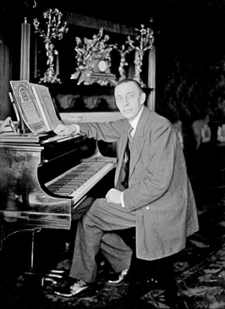
Сергей Васильевич Рахманинов

1873 - 1943
Русский композитор, выдающийся пианист-виртуоз и дирижёр.
Синтезировал в своём творчестве принципы петербургской и московской композиторских школ
(а также традиции западноевропейской музыки)
и создал свой оригинальный стиль, оказавший впоследствии влияние как на русскую,
так и на мировую музыку XX века

Одно из таких произведений - Прелюдия С. Рахманинова соль-диез минор. Её настроение, одновременно трепетное и тоскливое, созвучно русской музыкальной традиции воплощения образов печали и прощания.
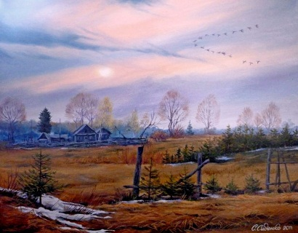
С. Сиденко. Летят журавли. 2011 г.
Композитор не дал пьесе названия (Рахманинов не обозначил программным подзаголовком ни одну из своих прелюдий), однако в музыке чувствуется щемящее осеннее состояние: трепет последней листвы, моросящий дождь, низкое серое небо.
Музыкальный образ прелюдии дополняется даже моментом звукоизобразительности: в мелодико-фактурном звучании угадывается нечто похожее на прощальное курлыканье журавлей, покидающих нас на долгую-долгую зиму.
Может быть, потому, что в наших краях так долго длятся холода, а весна наступает медленно и неохотно, каждый русский человек с особой остротой чувствует конец тёплого лета и прощается с ним с тоскливой грустью. И поэтому образы прощания тесно сплелись с темой осени, с осенними образами, которых так много в русском искусстве: улетающие листья, моросняк, журавлиный клин.
Сколько стихотворений, картин, музыкальных пьес связано с этой темой! И как необычайно богат образный мир осенней печали и прощания.
Вот летят, вот летят ...Отворите скорее ворота!
Выходите скорей, чтоб взглянуть на высоких своих!
Вот замолкли - и вновь сиротеет душа и природа
Оттого что - молчи! - так никто уж не выразит их...

Это строки из стихотворения Николая Рубцова «Журавли», в котором так пронзительно и точно обрисован образ русской души и русской природы, воплощённый в высоком прощальном полёте журавлей.
И хотя Рахманинов, конечно, не вносил в своё произведение такой точной картины, думается, в образном строе прелюдии журавлиный мотив не случаен. Журавли – это своеобразный образ-символ, как бы парящий над общей образной картиной прелюдии, сообщающий её звучанию особую высоту и чистоту.
Музыкальный образ не всегда связан с воплощением тонких лирических чувств. Как и в других видах искусства, образы бывают не только лирическими, но порой остро драматическими, выражающими столкновения, противоречия, конфликты. Воплощение большого жизненного содержания рождает эпические образы, отличающиеся особой сложностью и многоплановостью.
Рассмотрим различные виды образно-музыкального развития в их связи с особенностями музыкального содержания.
Драматические образы
Драматические образы, как и лирические, представлены в музыке очень широко. С одной стороны, они возникают в музыке, основанной на драматических литературных произведениях (таковы опера, балет и другие сценические жанры), однако значительно чаще понятие «драматический» связывается в музыке с особенностями её характера, музыкальной трактовкой героев, образов и т. д.
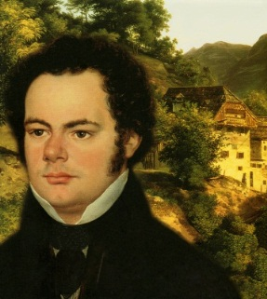
Франц Петер Шуберт

1797 - 1828
Австрийский композитор, один из основоположников романтизма в музыке

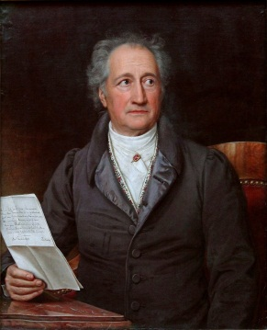
Иоганн Вольфганг фон Гёте

1749 - 1832
Немецкий поэт, государственный деятель, мыслитель и естествоиспытатель
Образец драматического произведения баллада Ф. Шуберта «Лесной царь», написанная на стихотворение великого немецкого поэта И. В. Гёте. В балладе сочетаются и жанрово-драматические особенности - ведь она представляет собой целую сцену с участием различных действующих лиц! - и острый драматизм, присущий характеру этой потрясающей по глубине и силе истории.
О чём же в ней говорится?
Заметим сразу, что баллада исполняется, как правило, на языке оригинала - немецком, поэтому её смысл и содержание нуждаются в переводе.
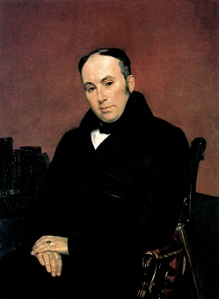
Василий Андреевич Жуковский

1783 - 1852
Русский поэт, один из основоположников романтизма в русской поэзии,
переводчик, критик

Такой перевод существует - лучший перевод гётевской баллады на русский язык, несмотря на то, что сделан он почти два столетия назад. Его автор, В. Жуковский, - современник Пушкина, своеобразный, очень тонкий, глубоко лирический поэт, дал такую трактовку «Страшного видения» Гёте.
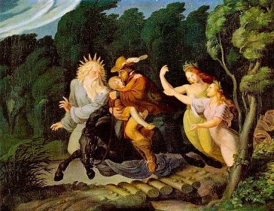
Л. Карольсфельд. Лесной царь
Лесной царь
Кто скачет, кто мчится под хладною мглой?
Ездок запоздалый, с ним сын молодой.
К отцу, весь издрогнув, малютка приник;
Обняв, его держит и греет старик.
«Дитя, что ко мне ты так робко прильнул?»
«Родимый, лесной царь в глаза мне сверкнул:
Он в темной короне, с густой бородой».
«О нет, то белеет туман над водой».
«Дитя, оглянися, младенец, ко мне;
Весёлого много в моей стороне:
Цветы бирюзовы, жемчужны струи;
Из золота слиты чертоги мои».
«Родимый, лесной царь со мной говорит:
Он золото, перлы и радость сулит».
«О нет, мой младенец, ослышался ты:
То ветер, проснувшись, колыхнул листы».
«Ко мне, мой младенец! В дуброве моей
Узнаешь прекрасных моих дочерей;
При месяце будут играть и летать,
Играя, летая, тебя усыплять».
«Родимый, лесной царь созвал дочерей:
Мне, вижу, кивают из темных ветвей».
«О нет, все спокойно в ночной глубине:
То ветлы седые стоят в стороне».
«Дитя, я пленился твоей красотой:
Неволей иль волей, а будешь ты мой».
«Родимый, лесной царь нас хочет догнать;
Уж вот он: мне душно, мне тяжко дышать».
Ездок оробелый не скачет, летит;
Младенец тоскует, младенец кричит;
Ездок погоняет, ездок доскакал...
В руках его мёртвый младенец лежал.

Сравнивая немецкую и русскую версии стихотворения, поэт Марина Цветаева отмечает главное различие между ними: у Жуковского Лесной царь привиделся мальчику, у Гёте - явился на самом деле. Поэтому баллада Гёте реальнее, страшнее, достовернее: у него ребёнок погибает не от страха (как у Жуковского), а от подлинного Лесного царя, представшего перед мальчиком во всей силе своего могущества.
У Шуберта, австрийского композитора, читавшего балладу по-немецки, передана вся страшная реальность истории про Лесного царя: в его песне это такой же достоверный персонаж, как мальчик и его отец.
Речь Лесного царя заметно отличается от взволнованной речи рассказчика, ребёнка и отца преобладанием ласковой вкрадчивости, мягкости, завлекательности. Обратите внимание на характер мелодии - отрывистой, с обилием вопросов и восходящих интонаций в партиях всех персонажей, кроме Лесного царя, у него же она - плавная, закруглённая, певучая.
Но не только характер мелодической интонации - с появлением Лесного царя меняется всё фактурное сопровождение: ритм бешеной скачки, пронизывающий балладу от начала до конца, уступает место более спокойно звучащим аккордам, очень благозвучным, нежным, убаюкивающим.
Возникает даже своеобразный контраст между эпизодами баллады, такой взволнованной, тревожной по характеру в целом, с двумя лишь проблесками спокойствия и благозвучия (две фразы Лесного царя).
Не зная содержания произведения, возможно даже ошибиться, связав лирические эпизоды с появлением доброго и светлого персонажа на фоне общего смятения и тревоги. Такова трагическая ирония этой музыки, как бы дразнящей слушателя мнимым светом и мягким призывом.
На самом деле, как это часто бывает в искусстве, именно в такой ласковости таится самое страшное: зов к смерти, непоправимости и безвозвратности ухода.
Поэтому музыка Шуберта не оставляет нам иллюзий: едва умолкают сладкие и страшные речи Лесного царя, тут же вновь врывается неистовая скачка коня (или стук сердца?), своей стремительностью показывающая нам последний рывок к спасению, к преодолению страшного леса, его темных и таинственных глубин.
На этом и заканчивается динамика музыкального развития баллады: потому что в конце, когда наступает остановка в движении, последняя фраза звучит уже как послесловие: «В руках его мёртвый младенец лежал».
Так в музыкальной трактовке баллады нам являются не только образы её участников, но и образы, прямо повлиявшие на построение всего музыкального развития. Жизнь, её порывы, её стремления к освобождению - и смерть, пугающая и влекущая, страшная и убаюкивающая. Отсюда и двуплановость музыкального движения, реально-изобразительного в эпизодах, связанных со скачкой коня, смятением отца, задыхающимся голосом ребёнка, и отстранённо-ласкового в спокойных, почти колыбельных по характеру речах Лесного царя.
Воплощение драматических образов требует от композитора максимальной концентрации выразительных средств, что приводит к созданию внутренне динамичного и, как правило, компактного произведения (или его фрагмента), основанного на образном развитии драматического характера. Поэтому драматические образы так часто воплощаются в формах вокальной музыки, в инструментальных жанрах небольшого масштаба, а также в отдельных фрагментах циклических произведений (сонат, концертов, симфоний).
Эпические образы
Эпические же образы требуют длительного и неспешного развития, они могут долго экспонироваться и неторопливо развиваться, вводя слушателя в атмосферу своеобразного эпического колорита.
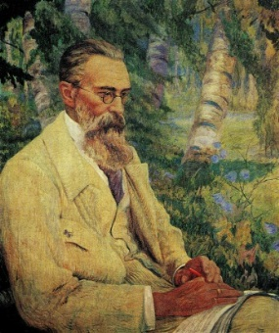
Николай Андреевич Римский-Корсаков

1844 - 1908
Русский композитор, педагог, дирижёр, общественный деятель,
музыкальный критик; участник «Могучей кучки»

Одним из ярких произведений, пронизанных эпической образностью, является опера-былина «Садко» Н. Римского-Корсакова. Именно русские былины, ставшие источником многочисленных сюжетных фрагментов оперы, сообщают ей эпический характер и неторопливость музыкального движения. Об этом писал и сам композитор в предисловии к опере «Садко»: «Многие речи, а также описанье декораций и сценических подробностей заимствованы целиком из различных былин, песен, заговоров, причитаний и т. п. Поэтому в либретто зачастую сохранен былинный стих с его характерными особенностями».
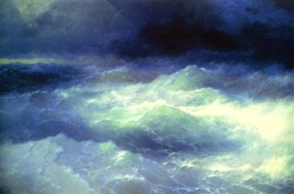
И. Айвазовский. Среди волн. 1898 г.
Не только либретто, но и музыка оперы несёт печать особенностей былинного стиха. Действие начинается издалека, с неторопливого оркестрового вступления, носящего название «Окиан-море синее». Окиан-море числится в списке действующих лиц как царь Морской, то есть вполне достоверный, хотя и мифологический персонаж. В общей картине героев различных волшебных сказок царь Морской занимает столь же определённое место, что и Лесной царь – герой баллады Шуберта. Однако как по-разному показаны эти сказочные герои, представляющие два совершенно различных вида музыкальной образности!
Вспомните начало баллады Шуберта. Стремительное действие захватывает нас уже с первого такта. Стук копыт, на фоне которого звучит взволнованная речь героев, придаёт музыкальному движению характер смятения, нарастающей тревоги. Таков закон развития драматических образов.
Опера «Садко», в некоторых сюжетных мотивах имеющая сходство с «Лесным царём» (как мальчик полюбился Лесному царю и был силой взят в лесное царство, так Садко полюбился Морской царевне и был погружён на дно «окиан-моря»), имеет иной характер, лишённый драматической остроты.
Недраматичность, повествовательность музыкального развития оперы также выявляется уже в первых ее тактах. Не протяжённость сюжета представлена в музыкальном образе вступления «Окиан-море синее», а поэтическая прелесть этой волшебной музыкальной картины. Игра морских волн слышится в музыке вступления: не грозной, не могучей, а чарующе-фантастической. Неторопливо, словно любуясь собственными красками, переливается морская вода.
В опере «Садко» с её образом связана большая часть сюжетных событий, и уже из характера вступления видно, что будут они не трагическими, наделёнными острыми конфликтами и столкновениями, а спокойными и величавыми, в духе народных былин.
Такова музыкальная интерпретация различных типов образности, характерной не только для музыки, но и для других видов искусства. Лирические, драматические, эпические образные сферы образуют свои собственные содержательные особенности. В музыке это отражается в различных её сторонах: выборе жанра, масштабе произведения, организации выразительных средств.
О своеобразии главных особенностей музыкальной трактовки содержания мы будем говорить во второй части учебника. Потому что в музыке, как ни в каком другом искусстве, содержателен каждый приём, каждый, даже самый мелкий, штрих. И порой совсем незначительное изменение - иногда одной-единственной ноты - может в корне менять её содержание, её воздействие на слушателя.
Вопросы и задания:
- Как чаще проявляет себя образ в музыкальном произведении - одновременно или многопланово и почему?
- Как связан характер музыкального образа (лирический, драматический, эпический) с выбором музыкального жанра и масштаба произведения?
- Может ли в небольшом музыкальном произведении быть выражен глубокий и сложный образ?
- Как средства музыкальной выразительности передают образное содержание музыки? Объясните это на примере баллады Ф. Шуберта «Лесной царь».
- Почему при создании оперы «Садко» Н. Римский-Корсаков использовал подлинные былины и песни?

